Лабораторна робота №6

**СЕРІАЛІЗАЦІЯ/ДЕСЕРІАЛІЗАЦІЯ ОБ'ЄКТІВ. БІБЛІОТЕКА КЛАСІВ КОРИСТУВАЧА**

**Мета:** Тривале зберігання та відновлення стану об'єктів. Ознайомлення з принципами серіалізації/десеріалізації об'єктів. Використання бібліотек класів користувача.

**ВИМОГИ**

**Розробник:**

- Веремчук Дарина Анатоліївна;

- КІТ-119д;

- Варіант №5.

**Загальне завдання:**

1) Реалізувати і продемонструвати тривале зберігання/відновлення раніше розробленого контейнера за допомогою серіалізації/десеріалізації.

2) Обмінятися відкомпільованим (без початкового коду) службовим класом (Utility Class) рішення задачі л.р. №3 з іншим студентом (визначає викладач).

3) Продемонструвати послідовну та вибіркову обробку елементів розробленого контейнера за допомогою власного і отриманого за обміном службового класу.

4) Реалізувати та продемонструвати порівняння, сортування та пошук елементів у контейнері.

5) Розробити консольну програму та забезпечити діалоговий режим роботи з користувачем для демонстрації та тестування рішення.

**ОПИС ПРОГРАМИ**

**Опис змінних:**

MyContainerMod container; // модифікований контейнер

UserChioce choice. // збереження вибору користувача

**Ієрархія та структура класів:**

**class** Veremchuk06 – точка входу в програму;

**class** MyContainerMod – модифікований клас-контейнер;

**class** UI – клас, що забезпечує діалоговий режим з користувачем.

**ТЕКСТ ПРОГРАМИ**

Текст класу **Veremchuk06**:

package ua.oop.khpi.veremchuk06;

import ua.oop.khpi.MyAnotherHelper.MySecondHelper;

import ua.oop.khpi.veremchuk03.Helper;

import ua.oop.khpi.veremchuk06.UI.UserChoice;

import java.io.*;

import java.util.Comparator;

public class Veremchuk06 {

private Veremchuk06() {

/**

* * An entry point - main method.

* * @param args - arguments of main method

* * @throws IOException - input/output exceptions

* * @throws ClassNotFoundException - if class doesn't found

*/

}

public static void main(String[] args) throws IOException, ClassNotFoundException {

MyContainerMod container = new MyContainerMod();

UserChoice choice;

do {

UI.mainMenu();

choice = UI.enterChoice();

System.out.println();

if (choice == null) {

System.out.println("An error has occurred.");

continue;

}

switch (choice) {

case AddValue:

System.out.println("Adding new value...");

System.out.print("Enter value: ");

container.add(UI.getString());

System.out.println();

break;

case RemoveValue:

System.out.println("Removing value...");

System.out.print("Enter value: ");

if (container.remove(UI.getString())) {

System.out.println("Success.\n");

} else {

System.out.println("Value not found.\n");

}

break;

case Clear:

System.out.println("Clearing...");

container.clear();

System.out.println("Done!\n");

break;

case ShowAll:

System.out.println("All elements: ");

System.out.println(container.toString() + "\n");

break;

case ContainCheck:

System.out.println("Checking for contain...");

System.out.print("Enter value: ");

if (container.contains(UI.getString())) {

System.out.println("Value contains in container.\n");

} else {

System.out.println("Value does not exist.\n");

}

break;

case RunMyHelper:

System.out.println( "A value of container elements to task:");

System.out.println(container.toString() + "\n");

final String[] lines = Helper.DivString(container.toString());

for (final String line : lines) {

System.out.print( "A world: ");

Helper.printSymbols(line);

System.out.print( "Result: ");

Helper.printSymbolNumbers(line);

}

System.out.println();

break;

case RunAnotherHelper:

System.out.print("Enter text: ");

String text = UI.getString();

System.out.print("Enter word: ");

String word = UI.getString();

System.out.print("Enter sentence: ");

String sentence = UI.getString();

MySecondHelper builder = new MySecondHelper(text, word, sentence);

container.add(text);

container.add(word);

container.add(sentence);

container.add(builder.execute());

System.out.println("Result: " + container.last() + "\n");

break;

case Compare:

System.out.println("Compare: ");

container.compare();

System.out.println();

break;

case SortByLength:

System.out.println("Sorting...");

container.sort(Comparator.comparingInt(String::length));

System.out.println("Result: "

+ container.toString() + "\n");

break;

case Search:

System.out.print("Enter searched string: ");

String searchedStr = UI.getString();

System.out.println("Searching...");

int[] strIndexes = container.search(searchedStr);

for (int i : strIndexes) {

System.out.print(i + " ");

}

System.out.println();

break;

case Serialize:

System.out.println("Serialization...");

ObjectOutputStream oos = new ObjectOutputStream(

new FileOutputStream("DataFile.dat"));

oos.writeObject(container);

oos.close();

System.out.println("Done!\n");

break;

case Deserialize:

System.out.println("Deserialization...");

ObjectInputStream ois = new ObjectInputStream(

new FileInputStream("DataFile.dat"));

MyContainerMod getContainer =

(MyContainerMod) ois.readObject();

ois.close();

System.out.println(getContainer.toString() + "\n");

break;

case Exit:

System.out.println("Exiting...");

break;

default:

System.out.println("An error has occurred.");

}

} while (UI.getChoice() != UserChoice.Exit);

}

}

Текст класу **MyContainerMod**:

package ua.oop.khpi.veremchuk06;

import ua.oop.khpi.veremchuk05.MyContainer;

import java.util.ArrayList;

import java.util.Arrays;

import java.util.Comparator;

public class MyContainerMod extends MyContainer {

/**

* Compare elements for equality.

* Prints elements and their number.

*/

public void compare() {

ArrayList<String> arr = new ArrayList<>();

ArrayList<Integer> arr2 = new ArrayList<>();

int countOfEqual = 0;

int temp = 0;

for (String s : buffer) {

if (!arr.contains(s)) {

arr.add(s);

arr2.add(++countOfEqual);

} else {

arr2.set(arr.indexOf(s),

arr2.get(arr.indexOf(s)) + 1);

}

countOfEqual = temp;

}

if (arr.size() == 0) {

System.out.println("There are no equal elements");

} else {

for (int i = 0; i < arr.size(); i++) {

System.out.println(arr.get(i) + ": " + arr2.get(i));

}

}

}

/**

* Sorts elements of container.

* @param comparator - type of sort

*/

public void sort(final Comparator<String> comparator) {

Arrays.sort(buffer, comparator);

}

/**

* Search by given element.

* @param string - searched string

* @return an array of indexes of searched elements

*/

public int[] search(final String string) {

if (!this.contains(string)) {

return null;

}

int size = 0;

for (String s : buffer) {

if (string.equals(s)) {

size++;

}

}

int[] searched = new int[size];

int index = 0;

for (int i = 0; i < buffer.length; i++) {

if (string.equals(buffer[i])) {

searched[index++] = i;

}

}

return searched;

}

/**

* Search by length of element.

* @param length - length of element

* @return an array of indexes of searched elements

*/

public int[] search(final int length) {

int size = 0;

for (String s : buffer) {

if (s.length() <= length) {

size++;

}

}

if (size == 0) {

return null;

}

int[] searched = new int[size];

int index = 0;

for (int i = 0; i < buffer.length; i++) {

if (buffer[i].length() <= length) {

searched[index++] = i;

}

}

return searched;

}

}

Текст класу **UI**:

package ua.oop.khpi.veremchuk06;

import java.util.Scanner;

public class UI {

private UI() {

}

/** For getting data from keyboard. */

private static Scanner in = new Scanner(System.in);

/** For storing user choice. */

private static int choice;

/** */

private static UserChoice[] values = UserChoice.values();

/**

* Main menu text.

*/

static void mainMenu() {

System.out.println("01. Add value.");

System.out.println("02. Remove value.");

System.out.println("03. Clear.");

System.out.println("04. Show all elements.");

System.out.println("05. Check for contain.");

System.out.println("06. Run my helper class.");

System.out.println("07. Run friend's helper class.");

System.out.println("08. Compare elements for equality.");

System.out.println("09. Sort elements by length.");

System.out.println("10. Search elements.");

System.out.println("11. Serialize container.");

System.out.println("12. Deserialize object from file.");

System.out.println("00. Exit.");

System.out.print("Enter here: ");

}

/**

* Gets user choice and convert is to enum type.

* @return converted from integer to enum type of user choice

*/

public static UserChoice enterChoice() {

getNumber();

return (choice >= 0 && choice < values.length) ? values[choice] : null;

}

/**

* Returns user choice.

* @return user choice as enum type

*/

public static UserChoice getChoice() {

return (choice >= 0 && choice < values.length) ? values[choice] : null;

}

/**

* Gets string from keyboard.

* @return string gotten from keyboard

*/

public static String getString() {

return in.nextLine();

}

/**

* Gets user choice from keyboard.

*/

private static void getNumber() {

choice = in.nextInt();

in.nextLine();

}

/**

* Gets integer from keyboard.

* @return integer value

*/

public static int getInt() {

return in.nextInt();

}

public enum UserChoice {

/** Exit from program. */

Exit,

/** Add value to container. */

AddValue,

/** Remove value from container. */

RemoveValue,

/** Clear container. */

Clear,

/** Show all elements of container. */

ShowAll,

/** Check element for contains to container. */

ContainCheck,

/** Run my helper class. */

RunMyHelper,

/** Run another helper class. */

RunAnotherHelper,

/** Comparing elements of container. */

Compare,

/** Alphabetical sorting. */

SortByLength,

/** Searching for elements. */

Search,

/** Searching for elements by length. */

Serialize,

/** Deserialization. */

Deserialize

}

}

**РЕЗУЛЬТАТ РОБОТИ ПРОГРАМИ**

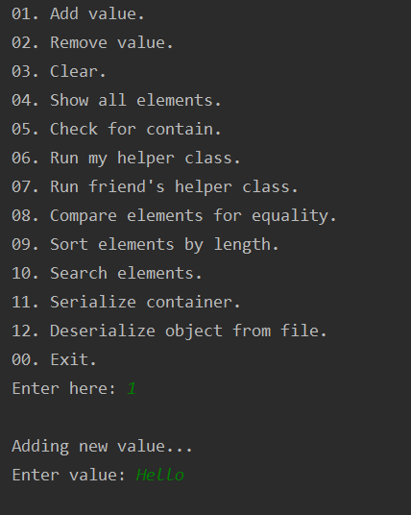 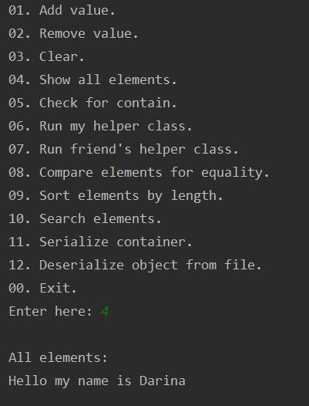

а) б)

Рисунок 6.1 – Заповнення та вивід всіх елементів

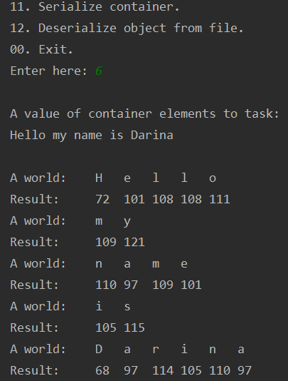

Рисунок 6.2 – Робота власного службового класу

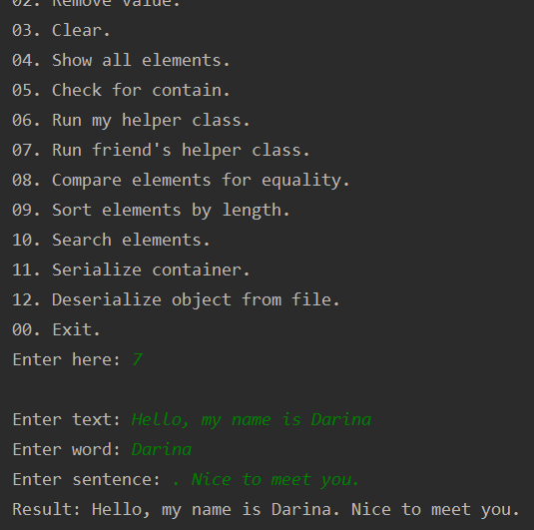

Рисунок 6.3 – Робота службового класу іншого студента (лабораторна робота №3, варіант 14)

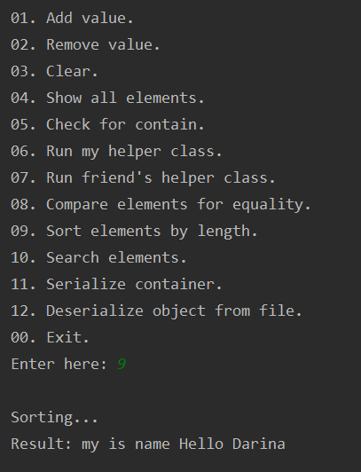

Рисунок 6.4 – Сортування елементів за довжиною

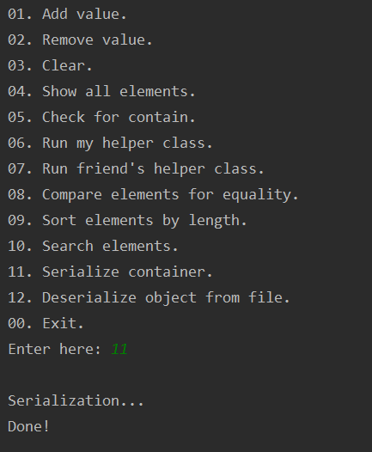 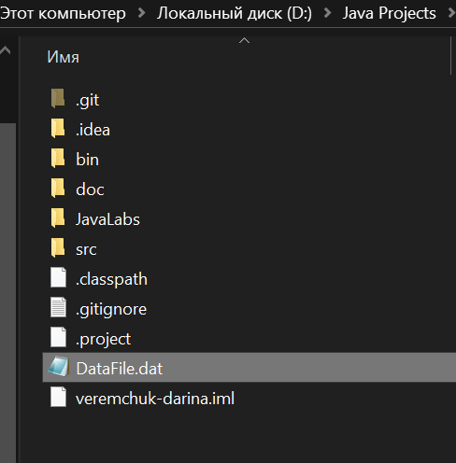

Рисунок 6.5 - Виконання серіалізації

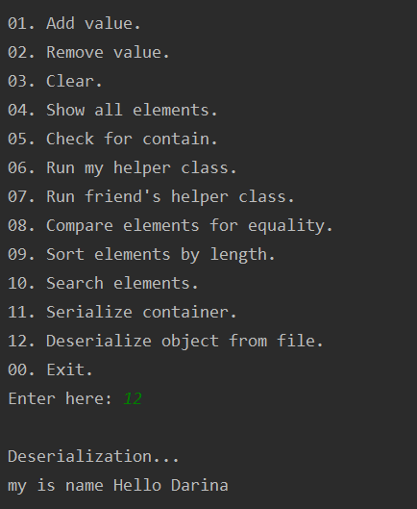

Рисунок 6.6 - Виконання десеріалізації

**ВАРІАНТИ ВИКОРИСТАННЯ**

Програма може використовуватись як контейнер для об’єктів типу String. Реалізовано тривале збереження та відновлення контейнера.

**ВИСНОВОК**

Під час лабораторної роботи, набула практичних навичок щодо реалізації тривалого зберігання та відновлення даних за допомогою серіалізації та десеріалізації.